**令和６年の熱中症による救急搬送状況**

**消防本部消防署**

熱中症による救急搬送人員数について、令和６年４月２９日（月）から令和６年１０月６日（日）までの確定値をとりまとめましたので、その概要を公表します。

○令和６年の小山市消防本部における熱中症による救急搬送人員数は、１４７人でした。これは、昨年の救急搬送人員数に比べると９人少なくなっています。（昨年の熱中症救急搬送人員数は１５６人でした。）

○熱中症による救急搬送状況の年齢区分別、傷病程度別等の内訳は次のとおりです。

救急搬送人員数の年齢区分では、高齢者（満６５歳以上）が最も多く、次いで成人（満１８歳以

上65歳未満）、次いで少年（満７歳以上１８歳未満）の順となっています。  
また、新生児、乳幼児の搬送はありませんでした。

搬送された医療機関での初診時における傷病程度をみると、軽症（外来診療）が最も多く、

いで中等症（入院診療）、重症（長期入院）の順となっています。

また、令和6年に搬送された傷病者のうち死亡はありませんでした。

発生場所ごとの救急搬送人員数をみると、住居が最も多く、次いで公衆（屋外）、道路、仕事

場①、教育機関、公衆（屋内）、仕事場⓶、その他の順となっています。

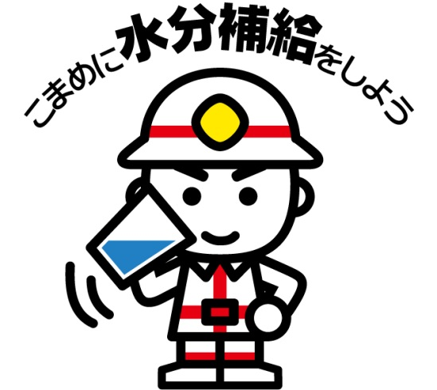

概要

１　総数

　　過去５年間の熱中症による救急搬送人員数は、以下のとおりです。

今年の熱中症による救急搬送人員数は、１４７人でした。これは、昨年の救急搬送人員数に

比べると９人少なくなっています。

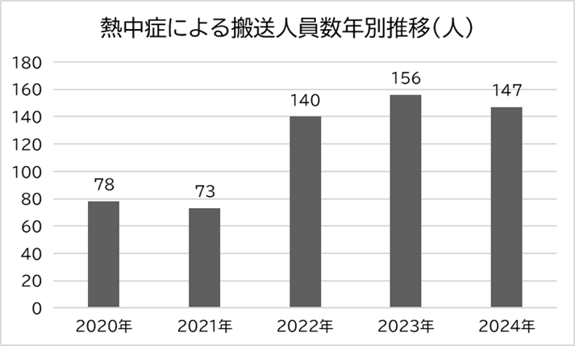

２　調査開始から各週別の救急搬送人員数

　　７月７日～７月１３日が最多の２１人、次いで７月２１日～７月２７日の２０人、７月２８日～８月

３日の１９人となっています。

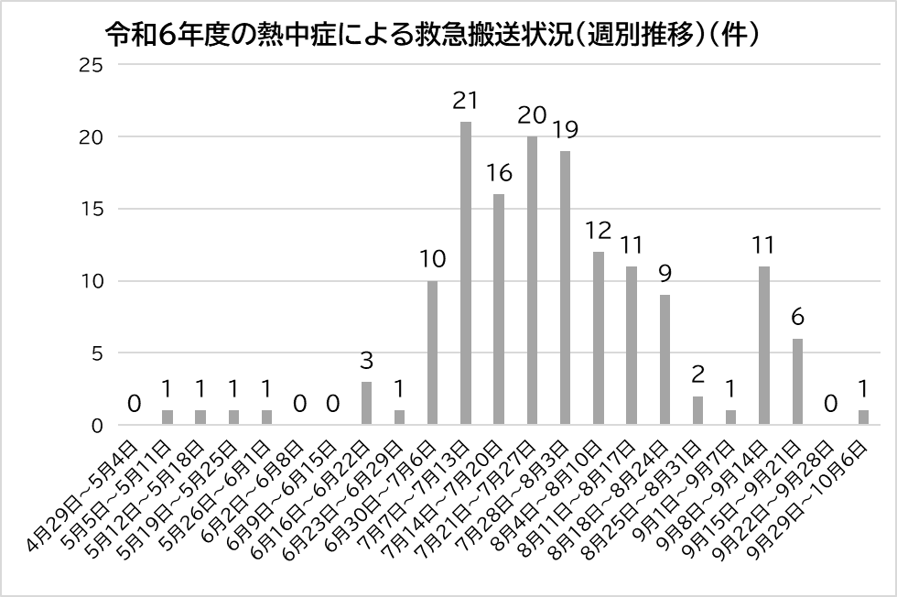

３　年齢区分ごとの救急搬送人員数

高齢者（満６５歳以上）が最も多く７７人(５２．４％)、次いで成人(満１８歳以上６５歳未満)

が５３人（３６．１%）、少年（満7歳以上18歳未満）が１７人(１１．６％)となっています。

※令和6年夏期における、新生児・乳幼児の搬送はありませんでした。

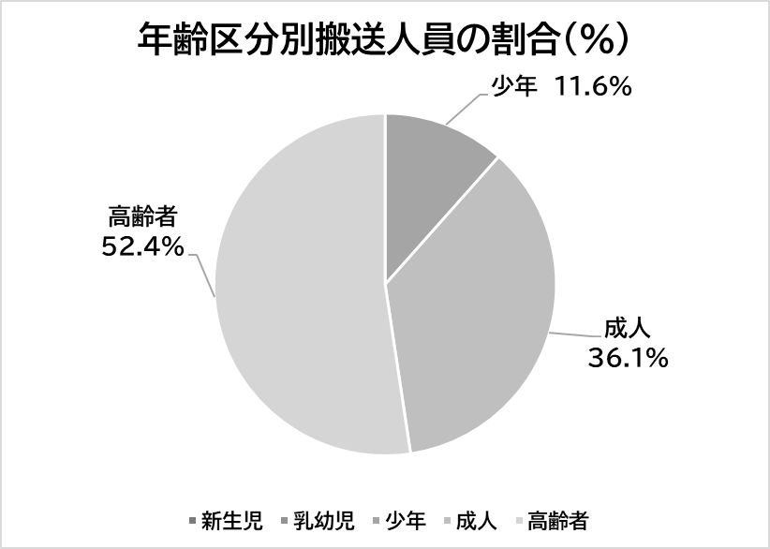

新生児：生後28日未満の者

乳幼児：生後28日以上満7歳未満の者

少年：満7歳以上18歳未満の者

成人：満18歳以上65歳未満の者

高齢者：満65歳以上の者

４　医療機関での初診時における傷病程度ごとの救急搬送人員数

　　軽症（外来診療）が最も多く１００人（６８．０%）、次いで中等症（入院加療）４３人（２９．３%）

重症４人（２．７％）の順となっています。

※令和6年夏期における、死亡と診断を受けた人はいませんでした。

死亡：初診時において死亡が確認されたもの

重症（長期入院）：傷病の程度が３週間以上の入院加療を必要とするもの

中等症（入院診療）：傷病程度が重症または軽症以外のもの

軽症（外来診療）：傷病程度が入院加療を必要としないもの

その他：医師の診断がないもの及び傷病程度が判明しないもの、その他の場所へ搬送したもの

※なお、傷病程度は入院加療の必要程度を基準に区分しているため、軽症の中には早期に病院での治療が必要だったものや通院による治療が必要だったものも含まれる。

５　発生場所ごとの救急搬送人員数

　　　住居が最も多く５５人（３７．４%）、次いで公衆（屋外）が２４人（１６．３％）、次いで道路の２２人(1５．０％)、次いで仕事場①が１７人(１１．６％)、次いで教育機関が９人（６．１％）、次いで公衆（屋内）が８人（５．４％）、次いで仕事場②とその他が６人(４．１％)の順となっています。

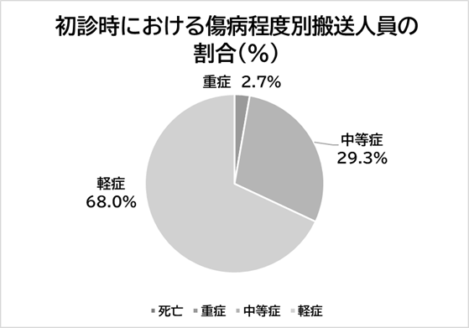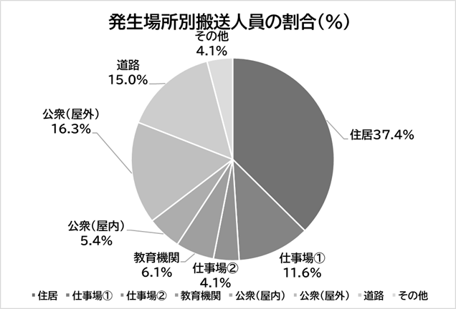

住居（敷地内全ての場所を含む）

仕事場①（道路工事現場、工場、作業所等）

仕事場②（田畑、森林、海、川等　※農・畜・水産作業を行っている場合のみ）

教育機関（幼稚園、保育園、小学校、中学校、高等学校、専門学校、大学等）

公衆（屋内）不特定者が出入りする場所の屋内部分

　（劇場、コンサート会場、飲食店、百貨店、病院、公衆浴場、駅（地下ホーム）等）

公衆（屋外）不特定者が出入りする場所の屋外部分

　（遊技場、各対象物の屋外駐車場、野外コンサート会場、駅（屋外ホーム）等）

道路（一般道路、歩道、有料道路、高速道路等）

その他（上記に該当しない項目）

※　割合の算出にあっては、端数処理（四捨五入）のため、割合の合計は100％にならない場合があります。